МУНИЦИПАЛЬНОЕ БЮДЖЕТНОЕ ОБЩЕОБРАЗОВАТЕЛЬНОЕ УЧРЕЖДЕНИЕ
"СРЕДНЯЯ ОБЩЕОБРАЗОВАТЕЛЬНАЯ ШКОЛА N5
С УГЛУБЛЕННЫМ ИЗУЧЕНИЕМ ИНОСТРАННЫХ ЯЗЫКОВ"
ГОРОДА НОВОЧЕБОКСАРСКА ЧР

Внедрение фитнес-технологий на уроках физической культуры

Михайлова Людмила Юрьевна
учитель физической культуры
МБОУ «СОШ N5 с углубленным
изучением иностранных языков»

г.Новочебоксарск, 2025г.
Внедрение фитнес-технологий на уроках физической культуры.
Тема: Внедрение фитнес-технологий на уроках физической культуры
Цель: Разнообразить классические уроки, повысить интерес у учеников.
Планируемые результаты:
- Внедрение новейших методик осуществления тренировочного и соревновательного процесса в физической культуре.
- Выполнение с занимающимися занятий, мероприятий по физической подготовке.
Метапредметные результаты:
- формирование у учащихся представления о здоровом образе жизни;
- учить использовать изученный материал в жизни;
- привитие интереса к занятиям физической культурой;
- поддержание хорошей физической подготовленности, работоспособности;
- уменьшение риска нарушений здоровья и создание основы для физического здоровья.
Место проведения: спортивный зал, стадион, открытая площадка.
Инвентарь и оборудование: мячи, маты, гантели, кольца.
Сегодня фитнес - это динамично развивающаяся сфера физкультурной отрасли как во всем мире, так и в Российской Федерации, в которой появляются новые виды и типы здоровьесберегающих технологий. Этому способствовало интенсивное развитие фитнес-индустрии, появление нового оборудования, интересных видов двигательной активности. Активное внедрение фитнес направлений позволяет идти в ногу со временем, заинтересовать учеников больше заниматься спортом. Молодое поколение сидя в социальных сетях, видят как модно быть здоровым и иметь красивое подтянутое тело.
Задача педагога посвятить учеников в этот мир. Активно используя разнообразные физические упражнения, занимающиеся улучшают свое физическое состояние и подготовленность, физически совершенствуются. Не менее важны природные факторы: солнце, воздух, вода, а также гигиенические факторы: распорядок дня, режим отдыха и питания.
В основе развития новой воспитательной системы лежат современные технологии. Технологии как одно из средств воспитания и образования позволяют получить определённые результаты: позитивный социальный опыт учащихся – опыт взаимодействия, общения, совместной деятельности.
Тема инноваций в педагогической деятельности педагогов по физической культуре очень актуальна на сегодняшний момент, в связи с падением уровня интереса к физической культуре среди обучающихся.
Наравне с классическими видами физической культуры, прекрасно зарекомендовавшими себя, нетрадиционные методы, могут быть использованы. Большинство из них являются уникальными, так, например, в настоящее время наибольшей популярностью пользуются силовые упражнения, ритмика, аквааэробика, упражнения на растяжку, гимнастика для улучшения форм фигуры, единоборства и комплексы физических упражнений из тай-бо, средства коррекции психического состояния человека, в том числе медитация.
Выбор фитнес направлений многообразен и появляются все новые и новые направления.
Аквааэробика — это ритмическая гимнастика в воде, позволяющая еще и закаливать организм. Занятия аэробикой помогают укрепить сердечно-сосудистую, легочную системы, укрепить мышцы, улучшить координацию движений, уменьшить массу тела повышают физическое развитие. Упражнения в воде могут быть стоя, в полуприседе, лежа, с подвижной опорой, у неподвижной опоры, в безопорном положении, с предметами и без них.
Шейпинг («делать форму» своей фигуре) — это комплекс специальных физических упражнений, соответствующей диеты и массажа, направленных на изменение фигуры и оздоровление организма, а также позволяющий увеличить или уменьшить объем мышечной массы, сформировать правильное телосложение, изменяя нагрузку для конкретных областей тела и управляя обменными процессами в организме путем правильной организации здорового питания и полноценного отдыха.
Также можно достичь физического совершенства, красоты и гармонии тела, повысить уровень здоровья, снизить депрессию, снизить вероятность развития умственных расстройств, понизить кровяное давление, сформировать высокую оценку своих внешних данных.
Йога — это психофизические упражнения, состоящие из растягиваний в сочетании с правильным дыханием и активными силовыми упражнениями в сочетании с расслаблением мышц, нормализующие функциональные системы организма, устраняющие перепады настроения и подавленность, снижающие стресс и риск возникновения остеохондроза.
Дыхательная гимнастика — это система дыхательных упражнений, направленных на укрепление здоровья, лечение различных бронхиально-легочных недугов, помогающая справиться с переутомлением, бессонницей, усталостью. Они дают восстановление дыхания, лечебный эффект при разных заболеваниях.
Внедрение фитнес-технологий на уроках физической культуры способствует формированию положительной мотивации к занятиям, а также помогает сформировать у школьников ценность собственного здоровья и здорового образа жизни.
Некоторые преимущества использования фитнес-технологий:
- отвечают интересам современного школьника;
- позволяют охватить различные формы двигательной активности в рамках отведённых 45 минут;
- позволяют индивидуализировать образовательный процесс, учесть гендерные и психологические особенности школьников, обеспечить физическую нагрузку в соответствии с индивидуальными возможностями каждого ученика;
- обеспечивают снятие эмоционального и нервного напряжения;
- способствуют эффективному формированию навыков сотрудничества и партнёрства.
В лёгкой атлетике в подготовительной части урока используют танцевальную аэробику и степ-аэробику для развития координации и выносливости. В заключительной части урока применяют элементы статического стретчинга и йога-аэробики.
На уроках гимнастики фитнес-технологии используют как самостоятельный вид тренировки (танцевальная, степ-, скип-, йога-аэробика). Также включают элементы фитнеса, направленные на развитие определённых физических качеств и двигательных способностей учеников. На уроках игровой направленности в подготовительной части в зависимости от задач урока применяют классическую аэробику с различными перемещениями, степ-аэробику на гимнастических скамейках с мячами.
Выбор той или иной фитнес-программы зависит от заинтересованности школьников, а также от того, какой ожидается результат. Виды фитнеса можно чередовать в зависимости от того, какие задачи ставятся на уроке.

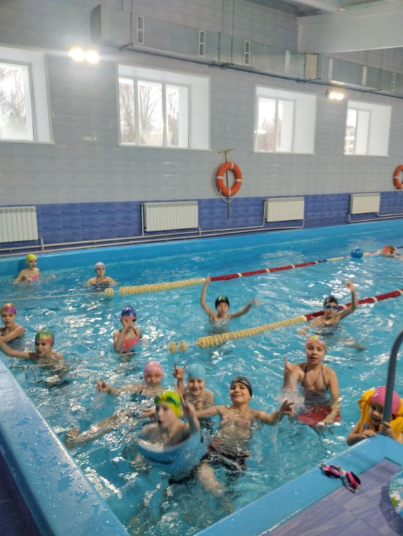 | 